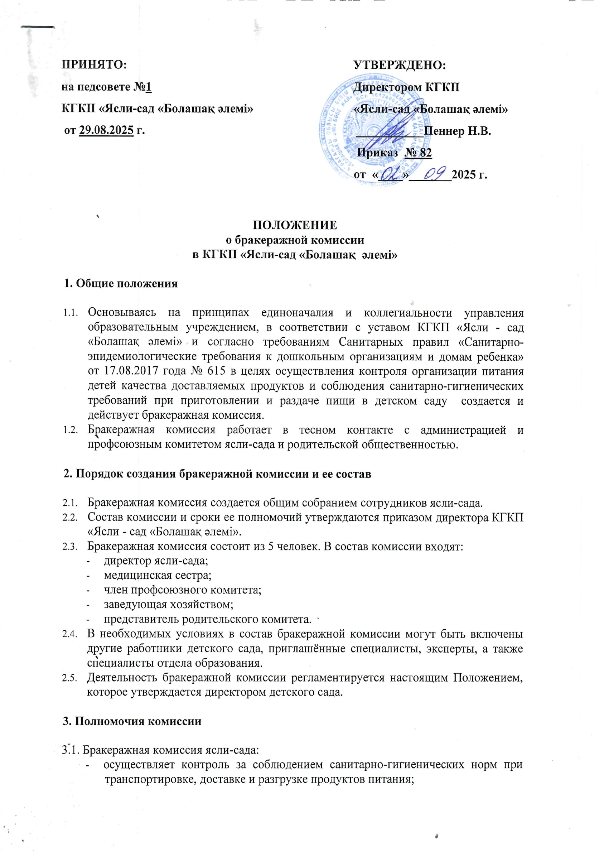
- проверяет на пригодность складские и другие помещения, предназначенные для хранения продуктов питания, а также соблюдения правил и условий их хранения;
- следит ежедневно за правильностью составления меню;
- контролирует организацию работы на пищеблоке;
- осуществляет контроль над сроками реализации продуктов питания и качества приготовления пищи;
- следит и контролирует соблюдение правил личной гигиены работниками пищеблока;
- периодически присутствует при закладке основных продуктов, проверяет выход блюд;

- проводит органолептическую оценку готовой пищи, т.е. определяет ее цвет, запах, вкус, консистенцию, жесткость, сочность и т. д.;
- проверяет соответствие объемов приготовленного питания объему реализуемых порций к количеству детей.

4. Оценка организации питания в ясли-саду

4.1. Результаты проверки выхода блюд, их качества огражаются в бракеражном журнале. В случае выявления каких-либо нарушений, замечаний бракеражная комиссия вправе приостановить выдачу готовой пищи в столовую до принятия необходимых мер по устранению замечаний.
4.2.Замечания и нарушения, установленные комиссией в организации питания детей, заносятся в бракеражный журнал.
4.3. Администрация ДО обязана содействовать деятельности бракеражной комиссии и принимать меры к устранению нарушений и замечаний, выявленных комиссией.
4.4. Результаты проверки приёмки продуктов питания и продовольственного сырья оформляются актом.
- Результаты контроля за организацией питания оформляются актом. Контроль за организацией питания проводится 1раз в неделю.
- Контроль за выдачей готовой пищи и снятие проб проводиться ежедневно.

Содержание и формы работы.

Медицинский работник ежедневно снимает пробы за 20 минут до начала раздачи готовой пищи. При обнаружении нарушения для снятия пробы приглашаются все члены бракеражной комиссии
Предварительно комиссия должна ознакомиться с меню-требованием: в нем должны быть проставлены дата, количество детей, сотрудников, полное наименование блюда, количество наименований выданных продуктов. Меню должно быть утверждено руководителем детского сада, должны стоять подписи медицинского персонала, завхоза, повара.
Бракеражную пробу берут-из общего котла, предварительно тщательно перемешав пищу в котле. Бракераж начинают с блюд, имеющих слабовыраженный запах и вкус (супы и т.п.), а затем дегустируют те блюда, вкус и запах которых выражены отчетливее, сладкие блюда дегустируются в последнюю очередь.
Результаты бракеражной пробы заносятся в Журнал контроля качества готовой пищи (бракеража) готовой кулинарной продукции.
Журнал должен быть прошнурован, пронумерован и скреплен печатью: хранится у медицинского персонала.
Органолептическая оценка дается на каждое блюдо отдельно (температура, внешний вид, запах, вкус; готовность и доброкачественность).
Оценка «отлично» дается таким блюдам и кулинарным изделиям, которые соответствуют по вкусу, цвету и запаху, внешнему виду и консистенции, утвержденной рецептуре и другим показателям, предусмотренным требованиями.
Оценка «хорошо» дается блюдам и кулинарным изделиям в том случае, если в технологии приготовления пищи были допущены незначительные нарушения, не приведшие к ухудшению вкусовых качеств, а внешний вид блюда соответствует требованиям.
Оценка «удовлетворительно» дается блюдам и кулинарным изделиям в том случае, если в технологии приготовления пищи были допущены незначительные нарушения, приведшие к ухудшению вкусовых качеств (недосолено, пересолено).
Оценка «неудовлетворительно» дается блюдам и кулинарным изделиям, имеющим следующие недостатки: посторонний, не свойственный изделиям вкус и запах, резко пересоленные, резко кислые, горькие, недоваренные, недожаренные, подгорелые, утратившие свою форму, имеющие несвойственную консистенцию или другие признаки, портящие блюда и изделия.
Такое блюдо не допускается к раздаче, и Бракеражная комиссия ставит свои подписи напротив выставленной оценки под записью «К раздаче не допускаю».
Оценка качества блюд и кулинарных изделий заносится в журнал контроля качества готовой пищи и оформляется подписями медицинского персонала.
Оценка качества блюд и кулинарных изделий «удовлетворительно», «неудовлетворительно», данная бракеражной комиссией или другими проверяющими лицами, обсуждается на совещании при директоре..
Лица, виновные в неудовлетворительном приготовлении блюд и кулинарных изделий, привлекаются к материальной и другой ответственности.
Медицинской работник проверяет наличие суточной пробы.
Бракеражная комиссия определяет фактический выход одной порции каждого блюда. Фактический объем первых блюд устанавливают путем деления емкости кастрюли или котла на количество выписанных порций. Для вычисления фактической массы одной порции каш, гарниров, салатов и т.п. взвешивают всю кастрюлю или котел, содержащий пзтовое блюдо, и после вычета массы тары делят на количество выписанных порций
Проверку порционных вторых блюд (котлеты, тефтели и т.п.) прризводят путем взвешивания пяти порций в отдельности с установлением равномерности распределения средней массы порции..
Для проведения бракеража необходимо иметь на пищеблоке весы, пищевой термометр, две ложки, вилку, нож, тарелку с указанием веса на обратной стороне.
Бракеражная комиссия присутствует при приёмке пищевых продуктов и продовольственного сырья осуществляют при наличии документов, удостоверяющих их качество и безопасность (документы ветеринарной- санитарной экспертизы, изготовителя, сертификаты соответствия). Составляется акт приемки продуктов.

